Учреждение образования

«БЕЛОРУССКИЙ ГОСУДАРСТВЕННЫЙ ТЕХНОЛОГИЧЕСКИЙ УНИВЕРСИТЕТ»

Лабораторная работа № 6

Студент: Гурина К. С.

ФИТ 4 курс 4 группа

Минск 2024

**Облачные технологии**

Лабораторная работа № 6

**Проверка совместной работы управляющего рабочего узлов облака**

**1. Проверка работоспособности облака OpenNebula**

Проверка работоспособности облака в целом выполняется с помощью выполнения запуска ВМ в облаке. В качестве размещаемой ВМ будем использовать образ Ttylinux-KVM, который мы загрузим с площадки MarketPlace OpenNebula. Это компактная ВМ, образ которой всего 200Мб.

**1.1 Загрузка образа ВМ с площадки загрузки образов OpenNebula**

а) Для этого в области навигации расположенной в левой части окна sunstoune выбираем строку «Storage», раскроется список, в котором выберем строку «Apps». Будет выведен список виртуальных машин доступный на торговой площадке (Marketplace) сайта OpenNebula.

б) Для проверки работоспособности подключенного хоста виртуализации выберем ВМ с минимальными требованиям к ресурсам, например ВМ Ttylinux-KVM с идентификатором 23.

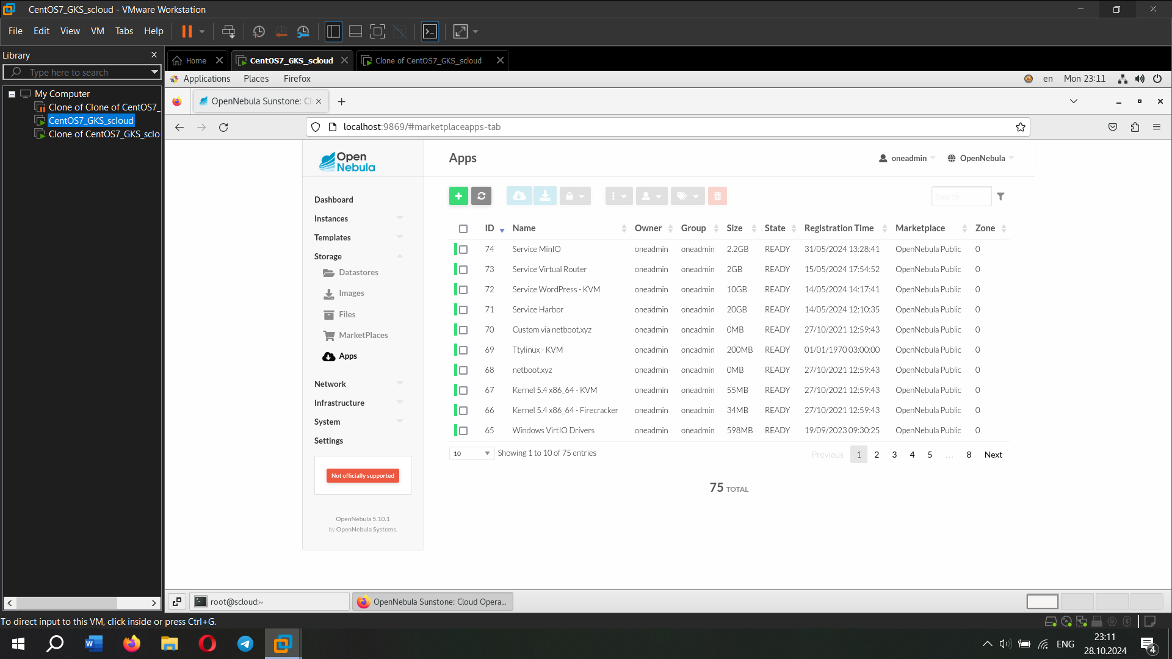

в) Кликаем строку с выбранной ВМ, загрузиться страница описания данного appliance



г) нажимаем кнопку  (Import into Datastore), распложенную в верхней области навигации окна sunstoune. В открывшемся окне «Download App To OpenNebula»

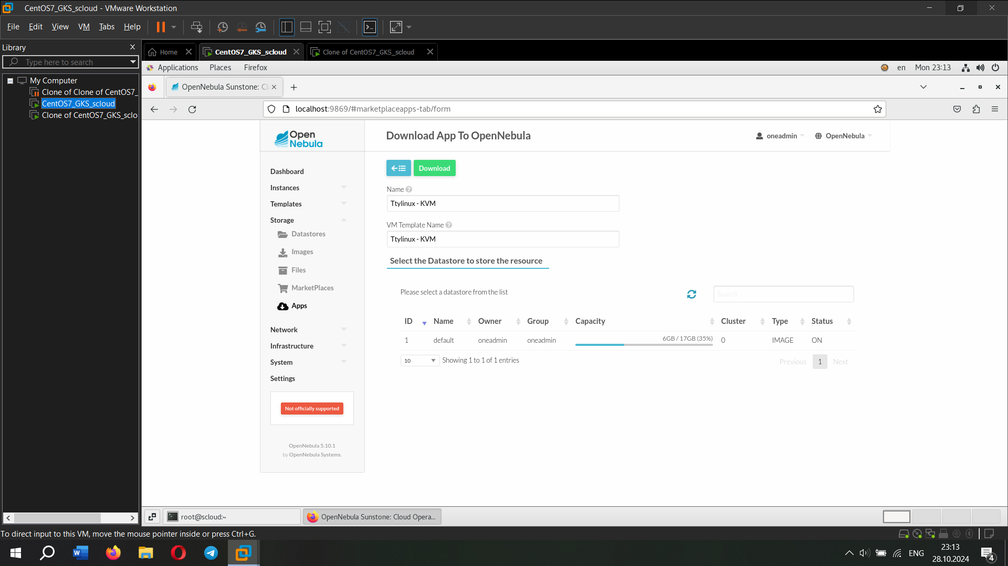

д) Не изменяем имен и выбираем хранилище по умолчанию (default).

Примечание. Если хранилище не будет выбрано, то в правом нижнем углу страницы появиться сообщение

Кликаем кнопку «Download», откроется страница «Apps 23 Ttylinux-KVM», и параллельно будет выполняться загрузка образа ВМ, о ходе загрузки будут сообщать серые боксы с общениями, появляющиеся в правом нижнем углу страницы:

Эти сообщения говорят о том, что образ и шаблон ВМ были созданы с ID: 1

После закрытия серых боксов сообщений, переходим к выбору шаблона ВМ

**1.2 Выбор шаблона образа для создания ВМ**

а) В левой панели переходим Storage -> Images. Откроется страница Images

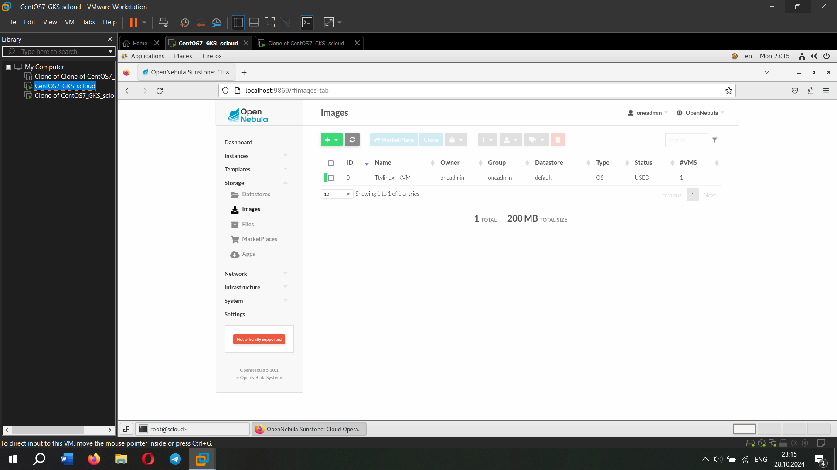

На которой будет выведен список образов ВМ. Состояние образа Ttylinux-KVM - READY

б) Для просмотра параметров настройки образ кликаем строку TtyLinux, откроется страница Image 0 Ttylinux-KVM.



На которой мы видим основные параметры шаблона образа ВМ Ttylinux-KVM.

**1.3 Выбор шаблона ВМ**

а) В левой панели выбираем «Templates» -> VMs, откроется окно VM Templates. На этой странице приведены имеющиеся шаблоны ВМ, которые можно использовать для запуска виртуальных.

б) На основе имеющегося шаблона Ttylinux-KVМ, создаем экземпляр ВМ. Для этого отмечаем бокс в начале строки шаблона, станут актиными кнопки в верхней части окна

Кликаем кнопку Instantiate (создать экземпляр) откроется страница Instantiate VM template

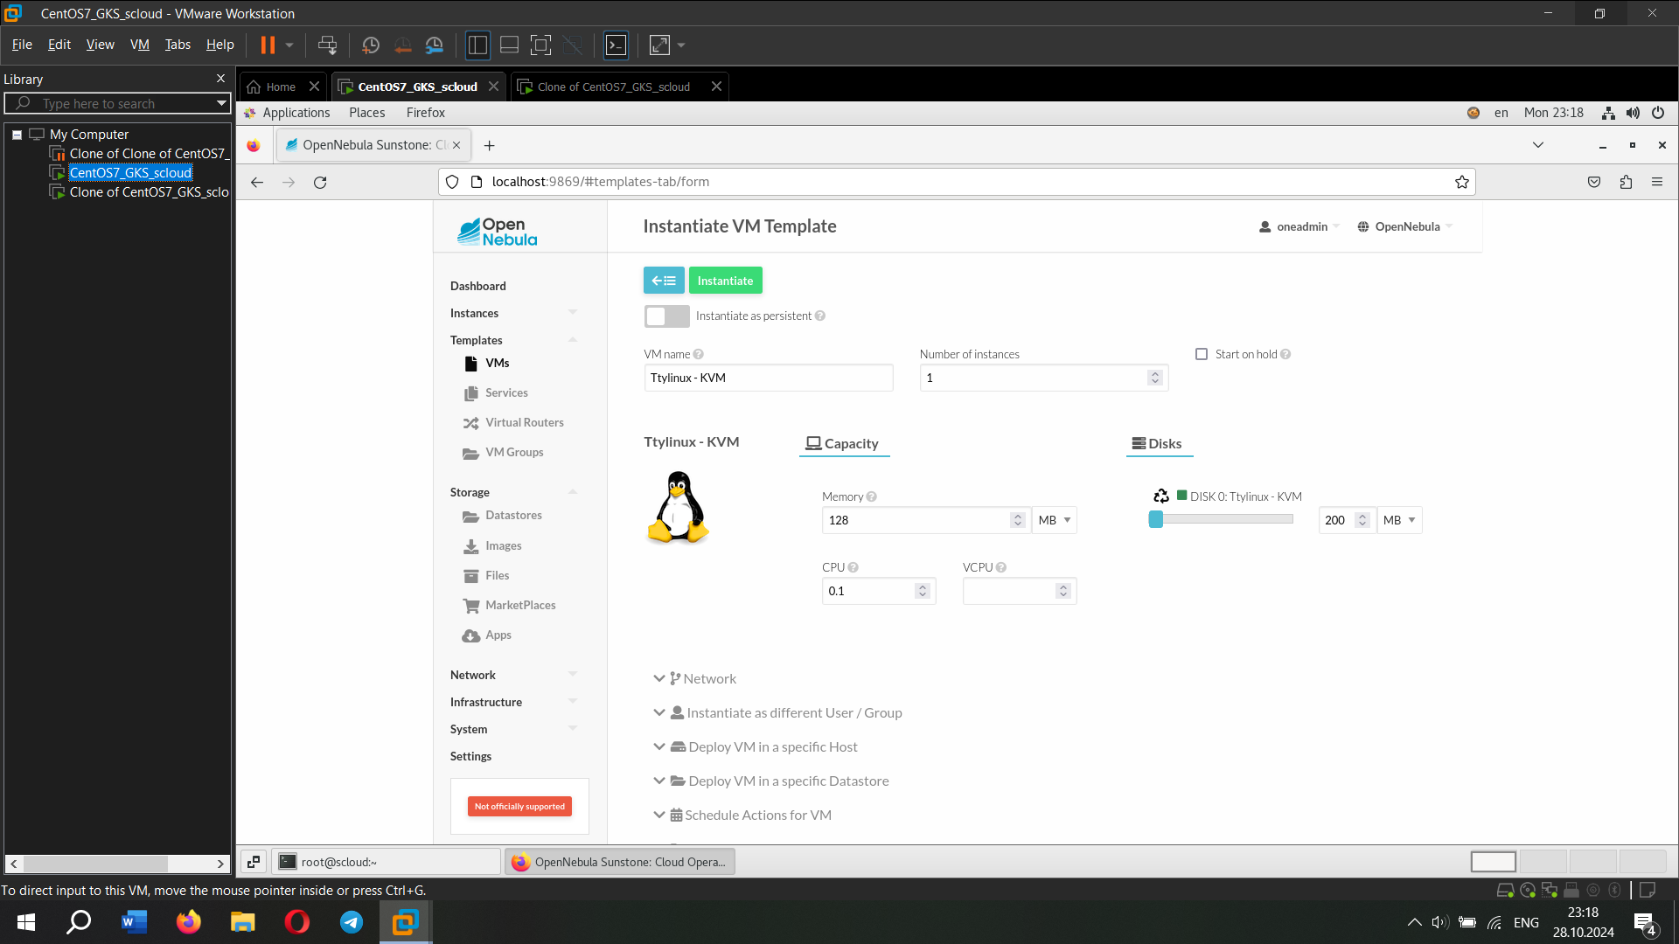

**1.4 Создание экземпляра ВМ.**

а) На странице Instantiate VM Template задаем:

- имя ВМ: VM-TtyLinux

- количество экземпляров: 1.

Оставляем без изменения параметры машины, такие как объем ОЗУ и т.п. Кликаем кнопку Instantiate, в результате возвратимся на страницу VM Template

б) Находясь на странице VM Template, в строке ВМ Ttylinuyx отмечаем бокс , в результате активизируются кнопки управления, расположенные в верхней части страницы.

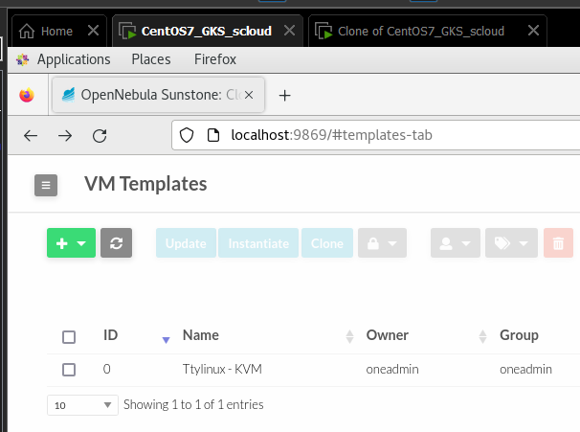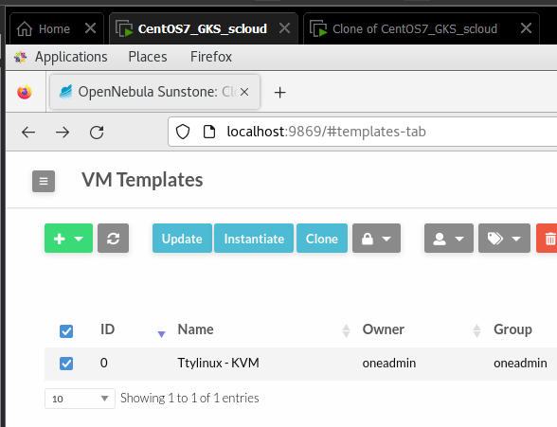

в) Для создания экземпляра ВМ нажимаем кнопку Instantiate.

**1.5 Наблюдение за развертыванием экземпляра ВМ**

а) Для наблюдения за жизненным циклом экземпляра ВМ переходим **Instance -> VMs** на страницу Create Virtual Machine

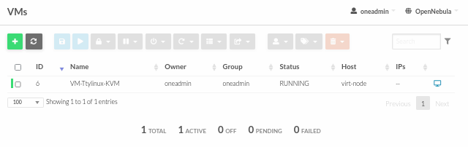

б) Жизненный цикл при запуске ВМ, показан на рисунке ниже:

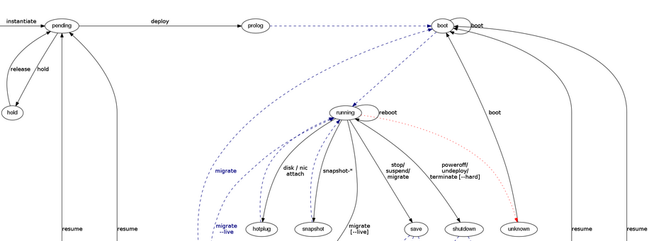

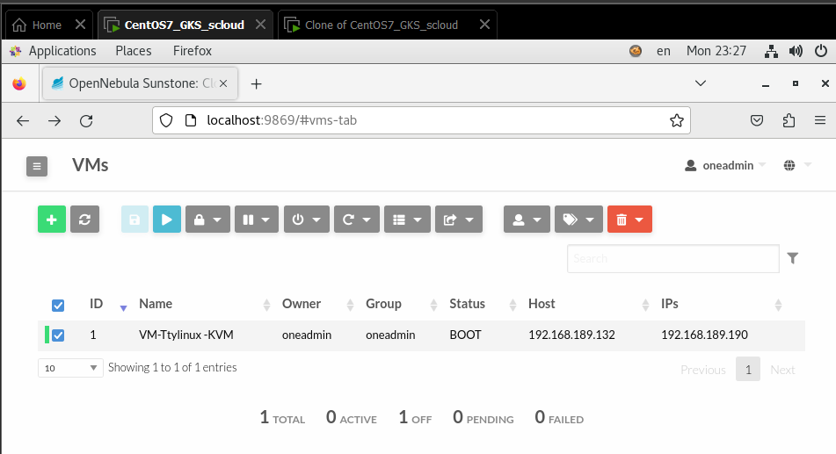

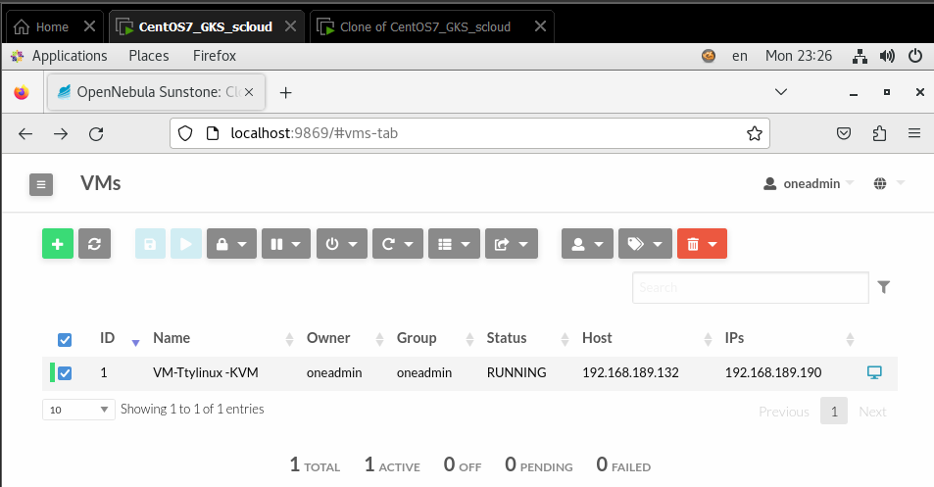

Рис. Жизненный цикл виртуальной машины.

В соответствии с этим рисунком cостояние ВМ будет изменяться в соответствии с траекторией:

Pending -> PROLOG -> BOOT -> RUNNING

в) Для наблюдения за ходом развертывания ВМ в облаке кликаем кнопку Обновить ().

Если ВМ перейдет в состояние RUNNING, то это значит, что ВМ успешно загрузилась. Перейдите в раздел 1.6 для изучения операций с работающей в облаке ВМ.

В случае если ВМ перешла в состояние FAILURE, необходимо перейти к разделу 1.7

**1.6 Просмотр информации о работающей ВМ**

**1.6.1 Выбор ВМ для просмотра.**

а) Находясь на странице VMs, выберите ВМ, поставив отметку в бокс расположенный в первой позиции строки ВМ.



И кликните по строке ВМ, откроется страница с информацией о ВМ (закладка **Info**).

В верхней части страницы находятся закладки для перехода страницы содержащие информацию о различных аспектах созданной ВМ.

б) Кликаем закладку **Capacity** (Емкость) на этой странице можно посмотреть какие ресурсы выделены и как они используются ВМ.

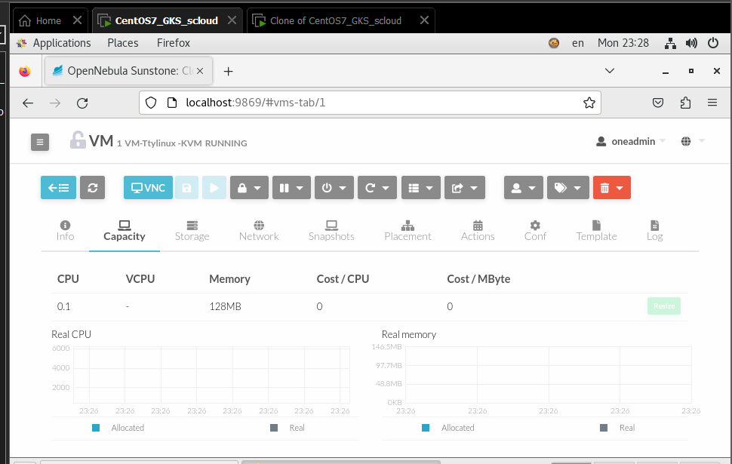

в) **Storage**. Показывает использование ВМ дисковой памяти

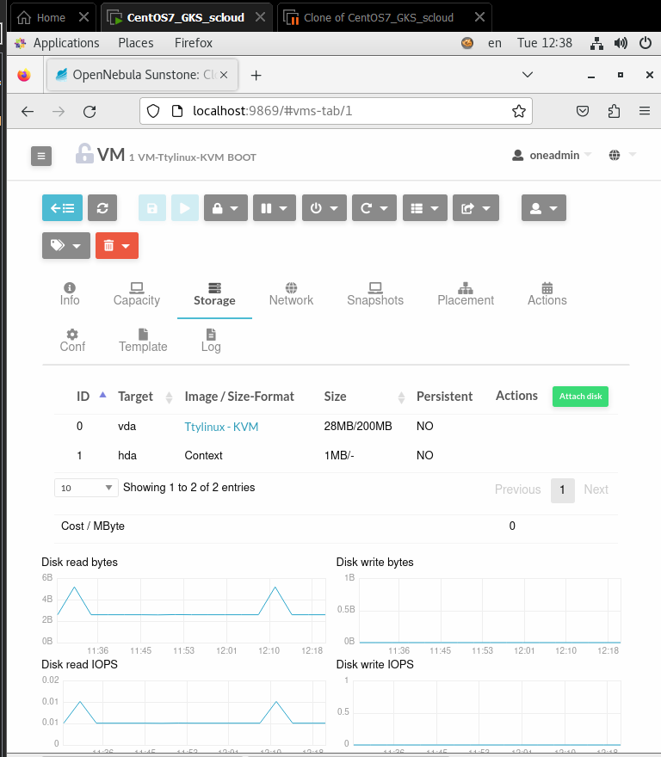

г) **Network**. Отображает интенсивность сетевой работы ВМ.

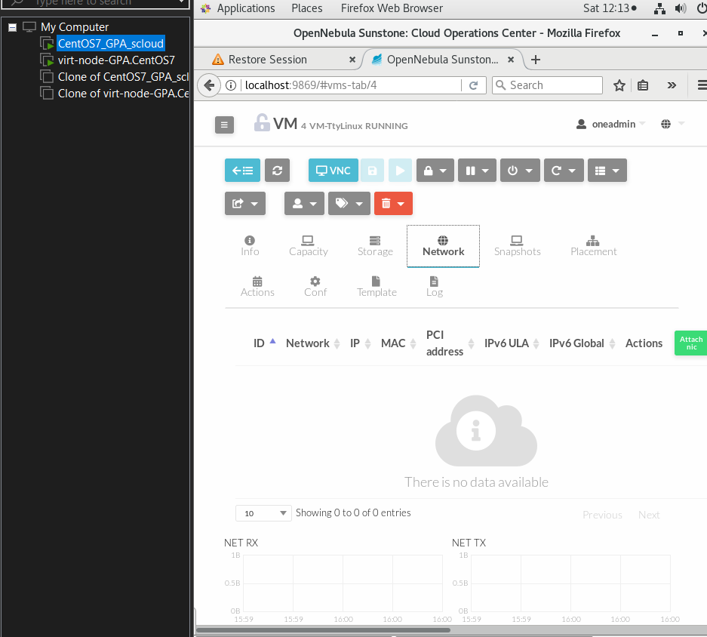

д) **Snapshots** (Моментальные снимки). В процессе работы можно создавать моментальные снимки образа ВМ, которые в последствии могут быть использованы для восстановления работоспособности ВМ.

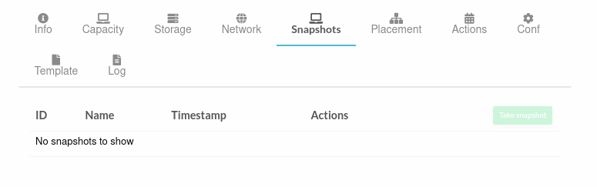

ж) **Actions**. Активность ВМ.

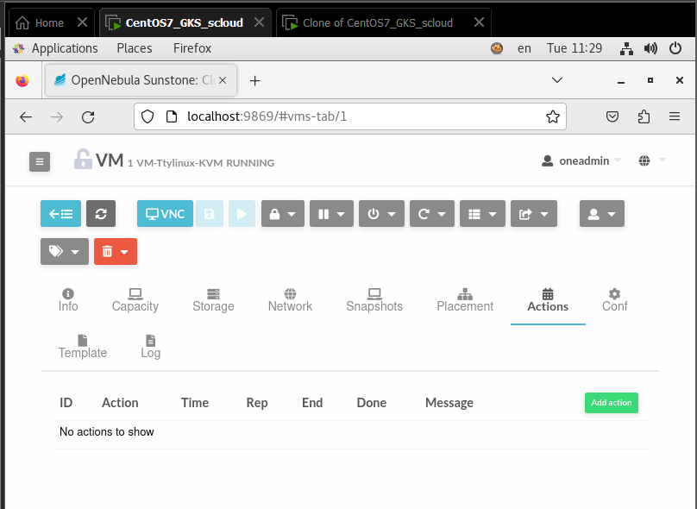

з) **Conf**. Конфигурация ВМ.

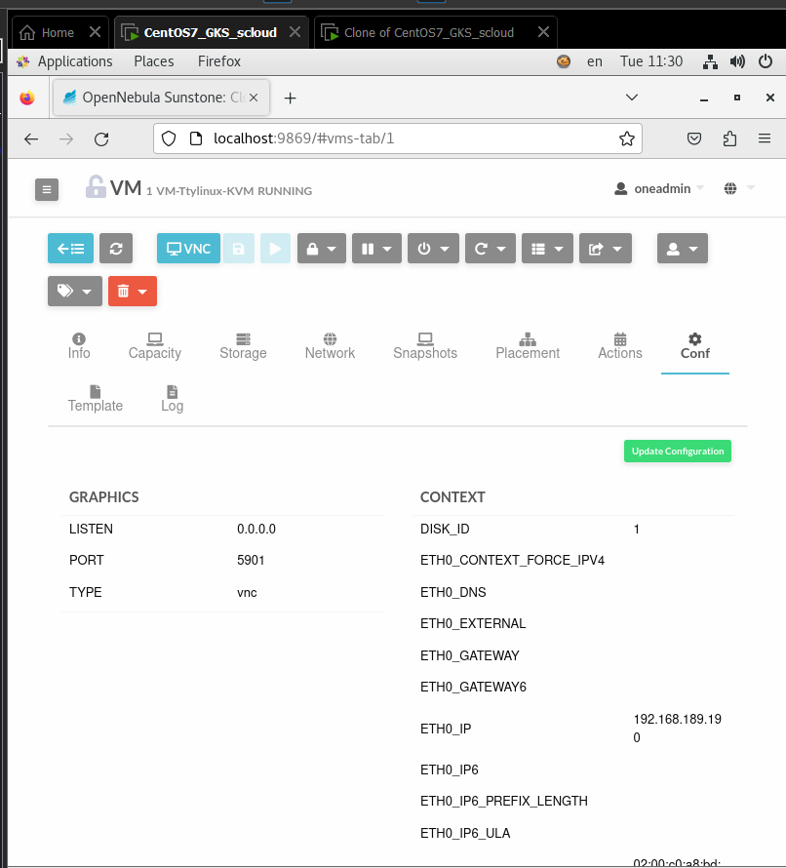

и) **Template**. Шаблон ВМ.

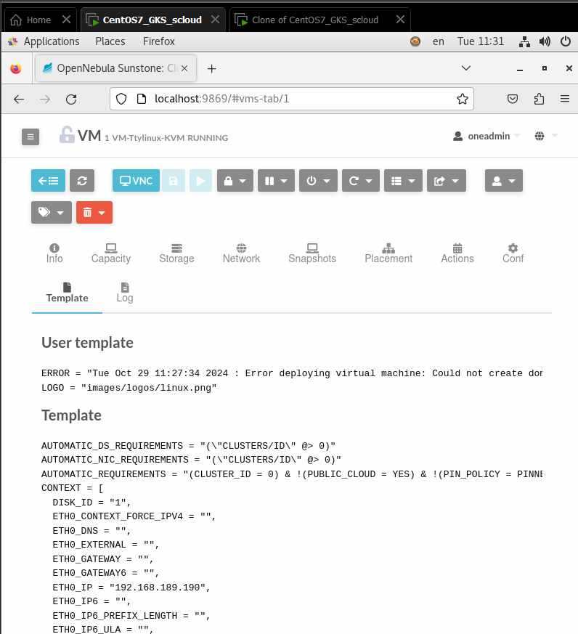

к) **Log.** Журнал работы ВМ.

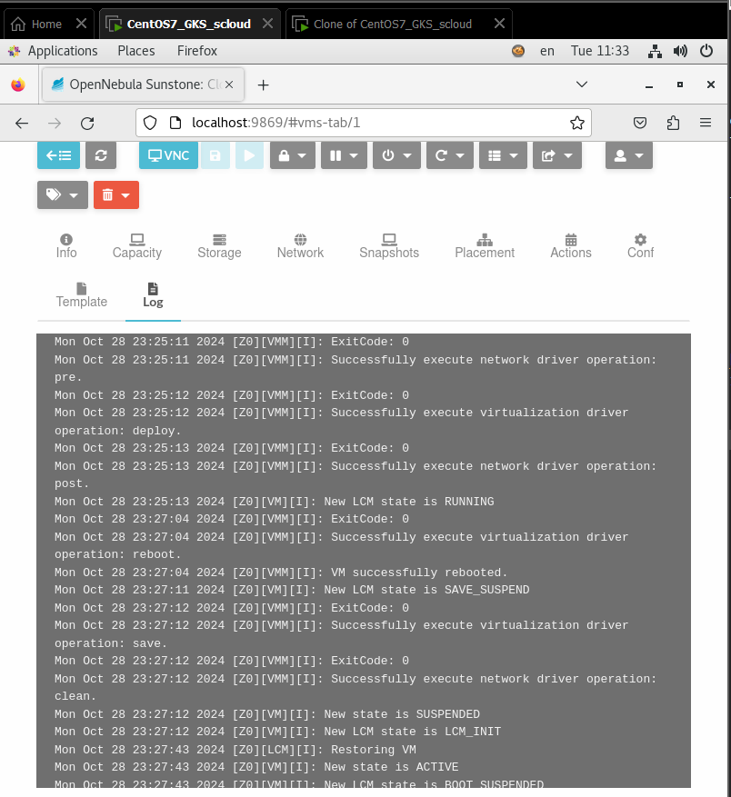

**1.6.2 Просмотр наиболее важной информации об облаке в целом.**

Эта информация размещается на странице **Dashboard**.

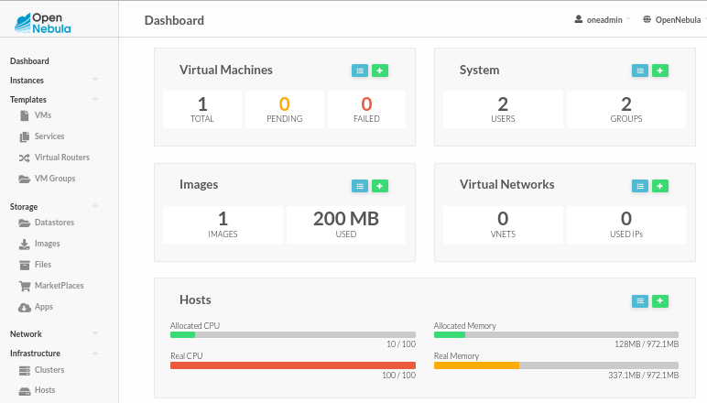

**Итоги**

Проведена проверка работоспособности развернутых элементов облака OpenNebula 5.10.

На основе образ загруженного с MarketPlace OpenNebula cоздана и размещена в облаке ВМ Ttylinux-KVM.

Созданы клоны настроенных узлов OpenNebula.